☆クイズ☆

「のふしぎ」

のは、たちをよくることで、いろんなことをんでいます。

をしていないか？なのか？

なんかもわかります！

みんなもをよくて、

いろんなことをしてみよう！

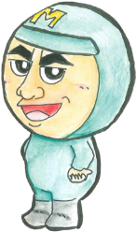

ベテラン

マルヤマン

|  |  |  |  |
| --- | --- | --- | --- |
|  | | | |
|  |  |  |  |

１　ライオンからです！

ライオンはなんの？わかったらに○をつけよう！

**？**

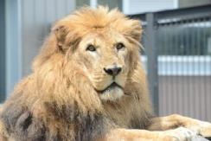

ネコ？

ハイエナ？

**？**

クマ？

イヌ？

なぜそのだとったのかな？

2　シマウマからです！

**？**

シマウマはなんの？だとうに○をつけよう！

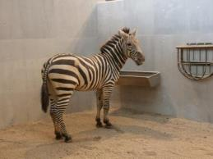

キリン？

ヒツジ？

**？**

ウシ？

ウマ？

なぜそのだとったのかな？

３　エランドからです！

エランドはなんの？だとうに○をつけよう！

**？**

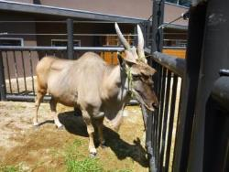

シカ？

ウシ？

**？**

ヤギ？

ウマ？

なぜそのだとったのかな？

４　エゾタヌキからです！

エゾタヌキはなんの？だとうに○をつけよう！

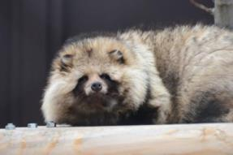

**？**

レッサー

　　　パンダ？

アライグマ？

**？**

クマ？

イヌ？

なぜそのだとったのかな？

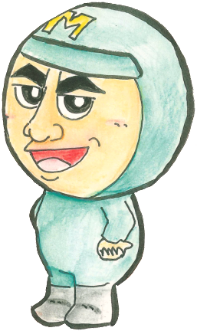

みんながいついたことをいてみよう

どうしてライオンが○○のだとったのかな？

どうしてシマウマが○○のだとったのかな？

どうしてエランドが○○のだとったのかな？

どうしてエゾタヌキが○○のだとったのかな？

じでもているところもあれば、

ていないところもあるんだね！